10. Servicios

En esta parte del programa se gestionan los servicios que la comunidad puede brindar a sus asociados.

10.1 Pantalla principal

Para ingresar a la pantalla principal de servicios, se debe hacer clic en el botón “**Servicios**” en el menú principal del programa. Se mostrarán tres submenús: Servicios, Beneficiarios y Solicitudes. Haga clic en “**Servicios**”.

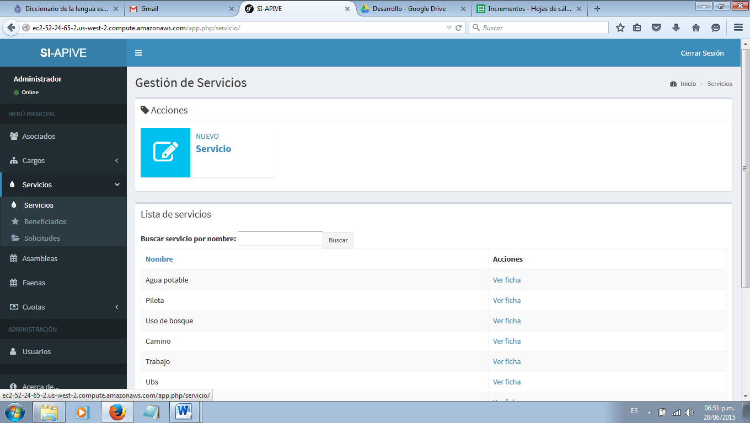

**Figura 75**: Menú de servicios.

Se mostrará la pantalla principal de servicios. Desde esta pantalla podrá crear nuevos servicios e ingresar a las fichas de los servicios existentes.

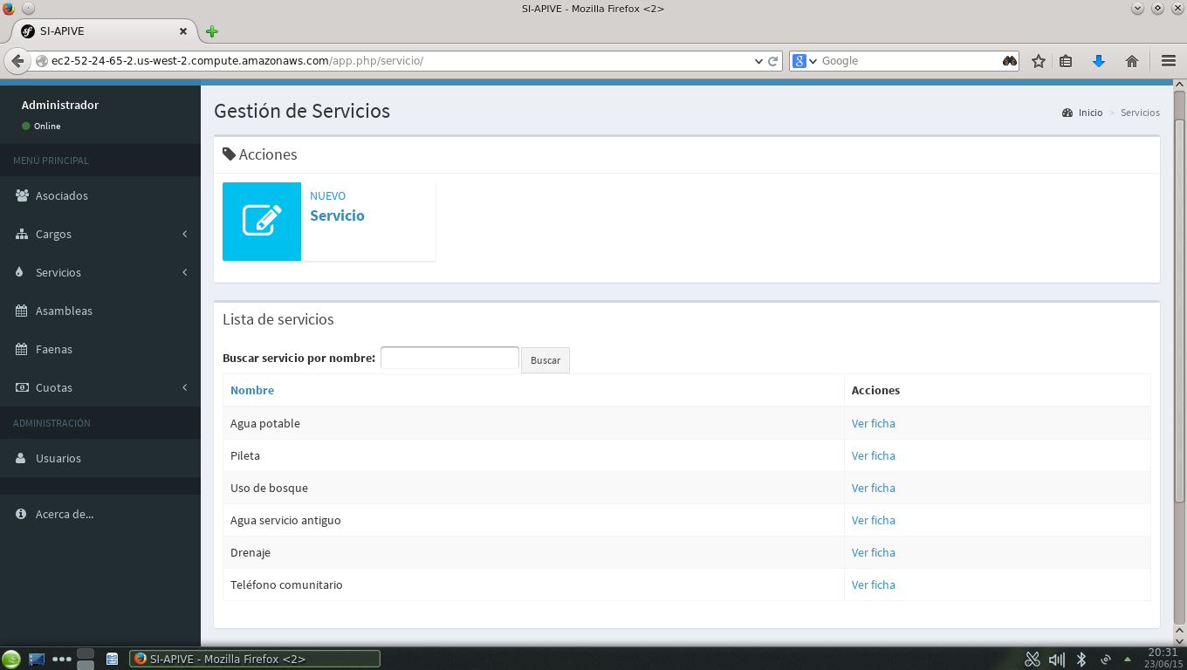

**Figura 76**: Pantalla principal de servicios.

Cuando existan más de 10 registros por mostrar, éstos se organizarán en grupos de 10; estos grupos se les llamará **páginas**. La herramienta de paginación muestra un botón por cada grupo de 10 registros o menos que puede visualizarse. Para desplazarse entre dichas páginas puede utilizar el botón “**Previous/Anterior**” para ir hacia páginas anteriores o “**Next/Siguiente**” para ver páginas posteriores. De igual manera se mostrarán botones con el número de página correspondiente. Si desea ver el contenido de una página específica puede hacer clic sobre el botón con el número que usted desee ver y se mostrarán los registros de dicho grupo.

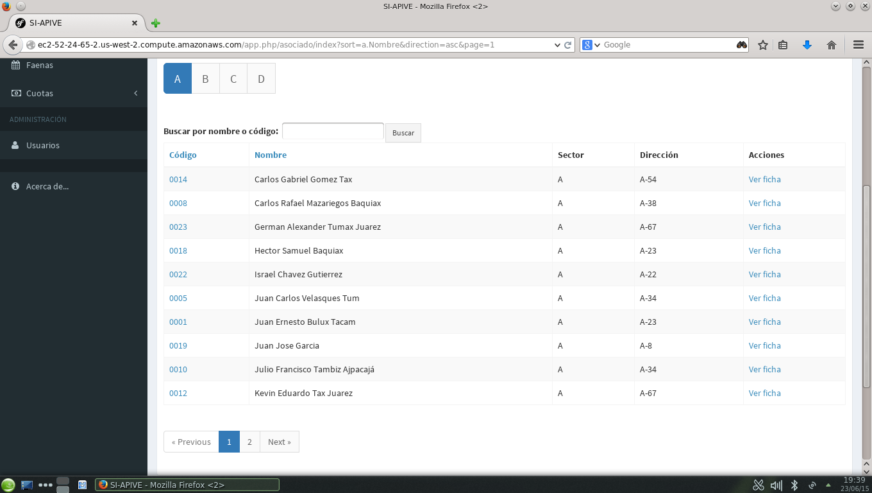

**Figura 77:** Imagen de la herramienta de paginación.

También es posible buscar servicios por nombre, utilizando la caja de texto ubicada sobre la tabla principal. Para hacer una búsqueda solamente escriba el nombre del servicio que desee encontrar y luego haga clic en el botón “**Buscar**”, luego de esto aparecerán en la tabla, los resultados que coincidieron con el criterio de búsqueda. Si ninguno de los nombres de servicios coincide con el nombre o código buscado, no se mostrará ningún registro en la tabla



**Figura 78**: Caja de texto para búsquedas.

Para volver a ver todos los nombres, borre lo que esté escrito en la caja de texto de búsqueda y haga clic en “**Buscar**”.

Para ordenar alfabéticamente los resultados que se muestran en la tabla, ya sea de forma ascendente o descendente, en la parte superior de la tabla, haga clic sobre el botón correspondiente al campo por el que desee ordenar los resultados (dicho botón se encuentra marcado en azul; los títulos en negro no permiten ordenar los resultados). El primer clic es para ordenar de forma ascendente y el segundo clic es para ordenar de forma descendente. Se pueden ordenar los resultados tantas veces como usted desee.

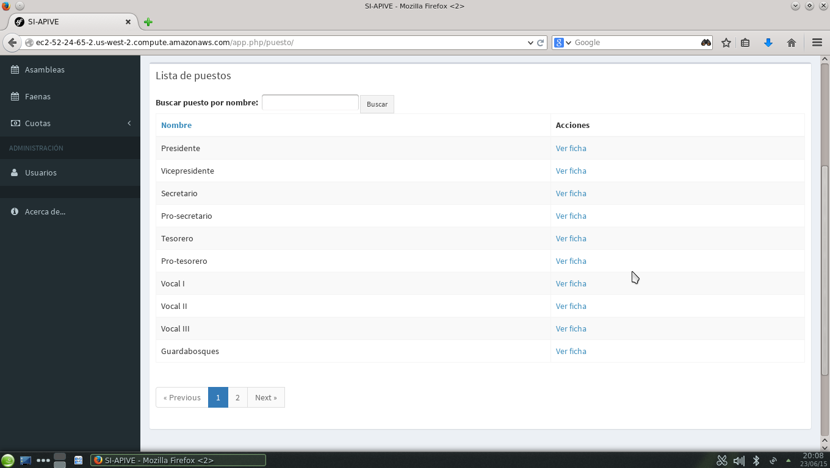

**Figura 79**: Ordenamiento alfabético por nombre de servicio.

Crear nuevos servicios

Para crear un nuevo servicio haga clic en el botón “**Nuevo Servicio**” en la vista principal de servicios (ver **figura 80**).



**Figura 80**: Botón de creación de servicios.

A continuación se mostrará el formulario de creación de nuevos servicios. Todos los campos del formulario son obligatorios, por lo que deberá ingresar en cada campo los datos requeridos.

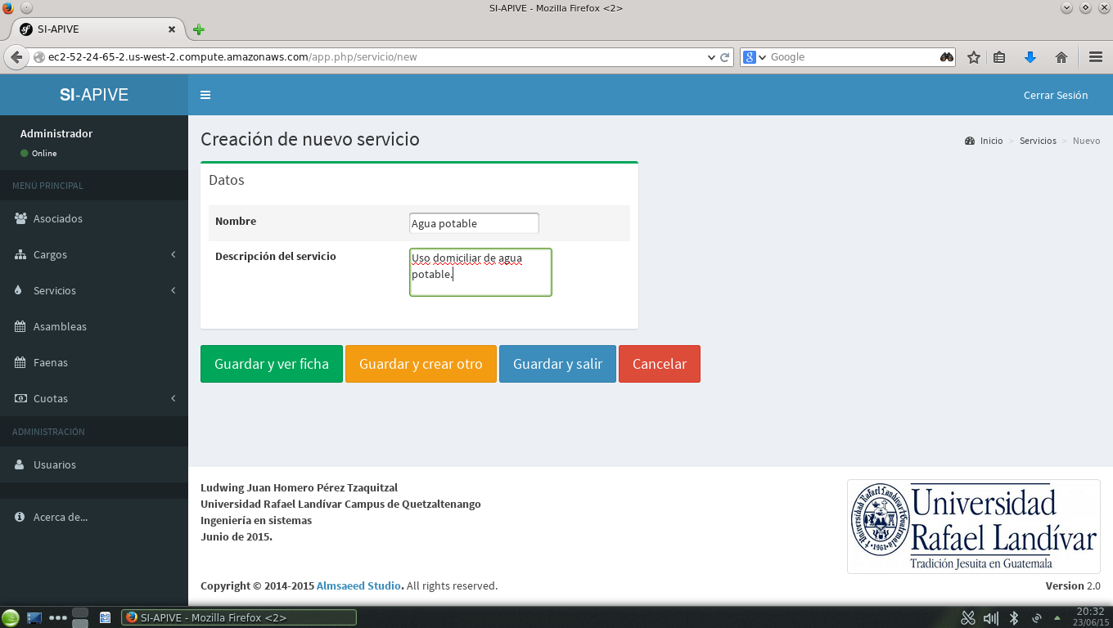

**Figura 81**: Formulario de creación de servicios.

En la parte final del formulario aparecen cuatro botones. Su uso se explica a continuación:

* **Guardar y ver ficha:** Guarda los datos del servicio y automáticamente muestra su ficha. Utilice este botón cuando desee crear un servicio y realizar reportes o editar datos.
* **Guardar y crear otro**: Guarda el nuevo servicio y posteriormente se muestra un formulario para crear otro servicio. Utilice este botón para un proceso de creación de varios servicios.
* **Guardar y salir:** Guarda los datos del servicio y luego se visualiza la pantalla principal del módulo. Utilice este botón para crear un servicio y luego realizar alguna búsqueda y/o ver la ficha de otro servicio.
* **Cancelar:** No guarda ningún dato y despliega la pantalla principal de servicios.

El programa le notificará que los cambios se han guardado de forma correcta con un mensaje que puede ser similar o idéntico al mostrado en la **figura 82**. El mismo aparecerá en la parte superior de la pantalla. Cualquier error será notificado mostrando un texto aclarativo sobre el mismo y posibles instrucciones para solucionarlo.

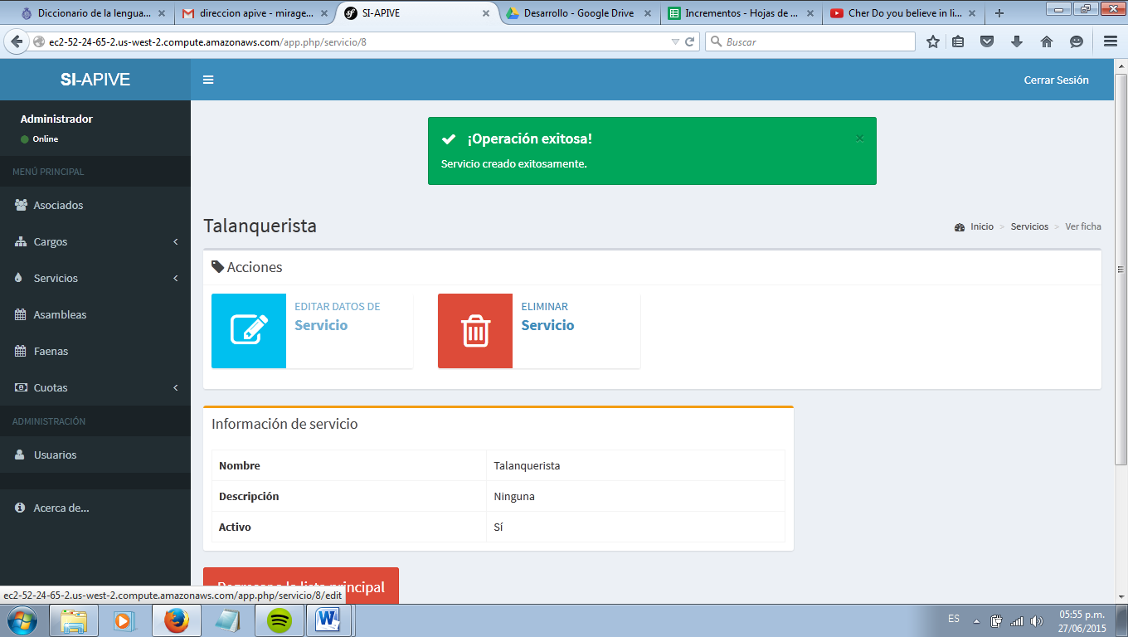

**Figura 82**: Notificación de creación exitosa.

10.2 Ficha del servicio

La ficha es la parte del programa donde se muestran los datos generales del servicio. Desde esta parte se localizan los botones de acción sobre los datos: Edición y eliminación de servicios.

Cuando se guarden los datos de un servicio con el botón “**Guardar y ver ficha**”, se mostrará la ficha.

Se puede acceder a la ficha de un servicio desde la pantalla principal, haciendo clic sobre el botón marcado en azul con la leyenda “**Ver ficha**”, en la fila correspondiente al registro del servicio.

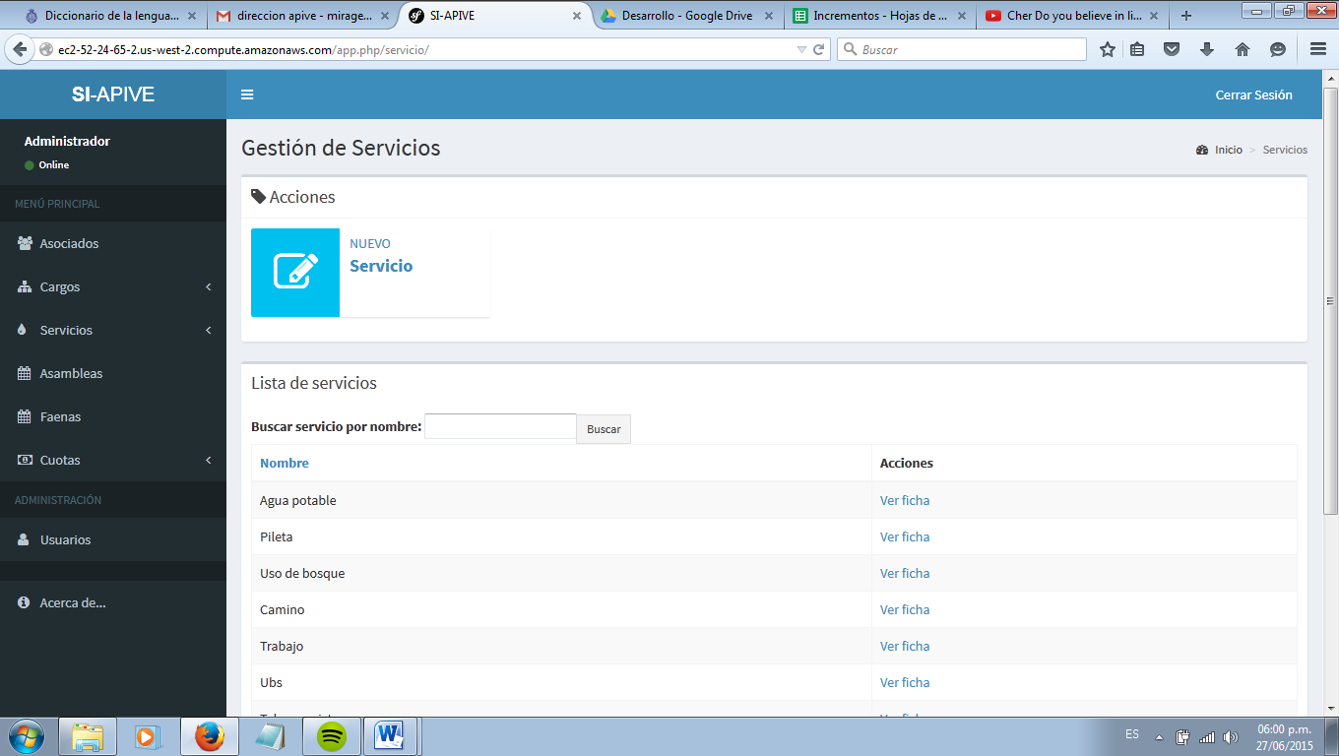

**Figura 83**: Fila de un servicio existente.

La ficha de un servicio se muestra en la **Figura 84**. En la barra de acciones aparecen dos botones:

* **Editar datos de servicio**: Se utiliza para ingresar al formulario donde se pueden cambiar los datos principales del servicio.
* **Eliminar servicio**: Elimina el servicio seleccionado.

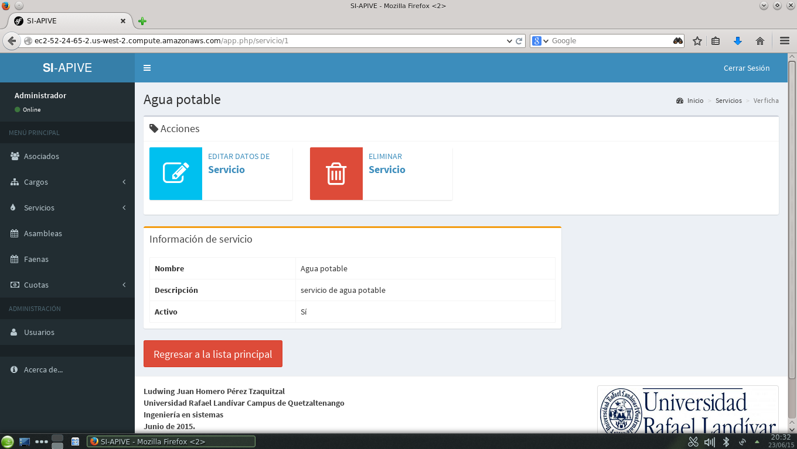

**Figura 84**: Ficha de un servicio.

Existe un apartado titulado “Información de servicio”, en el cual se muestra la información general del servicio. Haciendo clic en el botón “**Ir a lista principal**” se puede regresar a la pantalla principal del módulo.

10.3 Editar datos del servicio

Para cambiar algún dato general del servicio, haga clic en el botón “**Editar datos de servicio**” en la ficha.



**Figura 85**: Botón de edición de servicio.

Posterior a esto, se visualizará un formulario similar al formulario de creación, pero en él aparecerán los datos actuales del servicio.

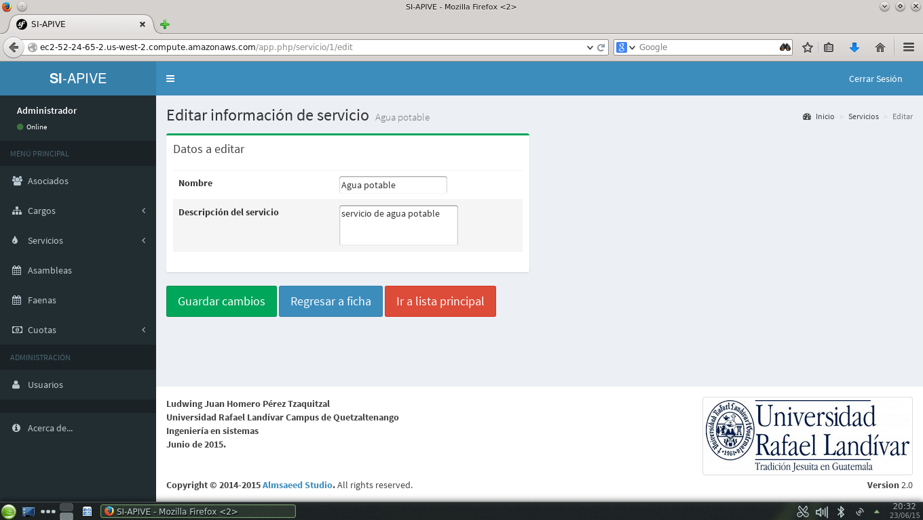

**Figura 86**: Formulario de edición de servicio.

En dicho formulario se muestran tres botones:

* **Guardar cambios**: Guarda cualquier cambio realizado a los datos y posteriormente muestra la ficha del servicio con los nuevos datos.
* **Regresar a ficha**: Cancela la edición de los datos y muestra la ficha del servicio.
* **Ir a la lista principal**: Cancela la edición de los datos y muestra la pantalla principal de servicios (la tabla de servicios).

10.4 Eliminar servicio

Un servicio puede ser eliminado, sin embargo **esta acción no se puede deshacer**. Para realizar una eliminación haga clic en el botón “**Eliminar Servicio**” en la barra de acciones de la ficha del servicio (Ver **figura 87**).



**Figura 87**: Botón de eliminación de servicio.

Luego se mostrará el formulario de eliminación de servicio. Se debe ingresar obligatoriamente el campo de “**Observaciones**”, en el cual se puede especificar la razón de la eliminación del servicio.

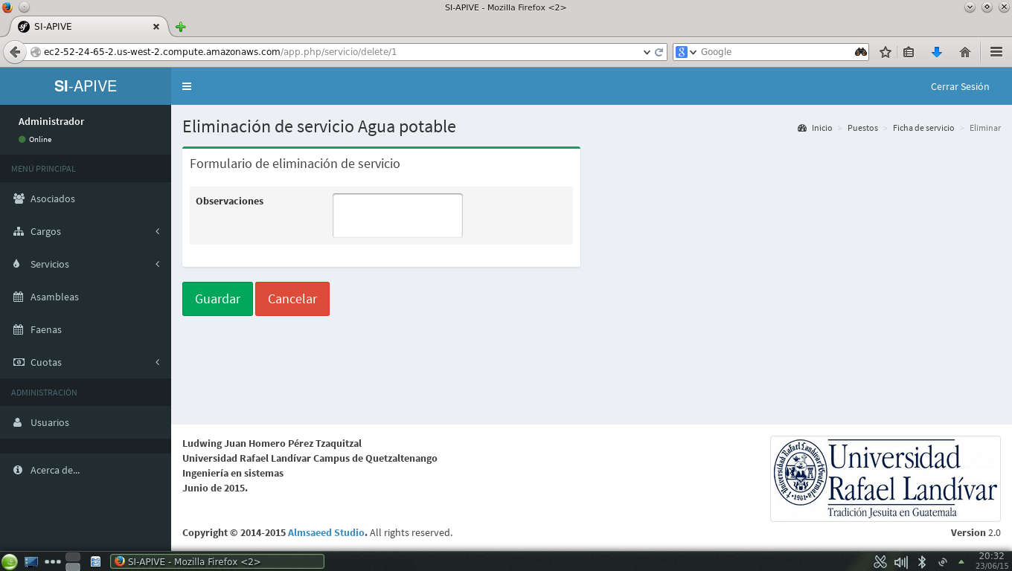

**Figura 88**: Formulario de eliminación de servicio.